

**664934180@qq.com**

**黎伟琦**

**13352982673**

**664934180**

**关于我**

**在校期间积极参与各种校园活动和校内实践，有良好的实践能力。担任过学院学生会宣传部干事、校乒乓协会宣传部干事，培养了领导能力和管理能力。熟练使用office系列办公软件，熟练操作UG8.0、数控技术CAM、CAD专业计算机软件及Keil5软件单片机开发。**

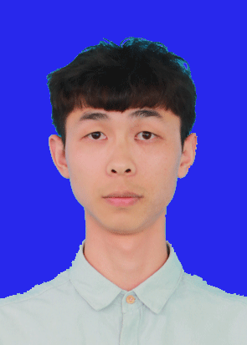

**姓名：黎伟琦**

**个人信息**

**教育背景**

**2015—2018 专科**

**桂林理工大学南宁分校 专业：机电一体化专业**

**2018—2019 本科**

**桂林电子科技大学信息科技学院 专业：自动化专业**

**出生年月：1996**年**4**月**21**日

**性别：男 民族：汉**

**电话：13352982673**

**邮箱：664934180@qq.com**

**居住地：广西省玉林市兴业县**

**求职意向**

**机电一体化设备调试、技术服务，数控编程与操作、非标自动化安装与调试及技术开发**

**主修课程**

**获得荣誉**

**电气控制技术、微机原理及应用、电机及拖动、电工基础、电子技术基础、数控技术及CAM应用机械设计基础及CAD、三维设计应用软件，自动化生产线安装与调试，PLC原理及应用**

* **获得两次一等奖学金**
* **获得一次三等奖学金**
* **获得三次二等奖学金**
* **获得两次学校三好学生称号**
* **2016年获得学院彩灯设计一等奖**
* **计算机一级证书**
* **低压电工证**

**工作经历**

**2018.3—2018.9**

**深圳市大族激光科技有限公司 技术支持工程师 负责售后技术支持 参与公司项目开发**

**各项技能**

**2017.12—2018.3**

**在深圳同维新桥生产厂电源自动化生产线实习四个月，了解自动化的各个结构及作用，和生产流程、故障排除等**

**熟练使用CAD, CAM, office等软件。Keil5软件单片机开发**

Keil5

CAD

CAM

UG8.0



**微信：**

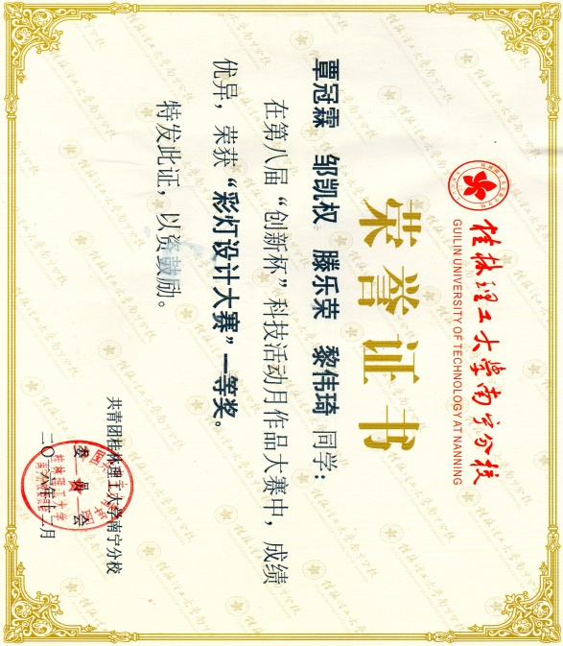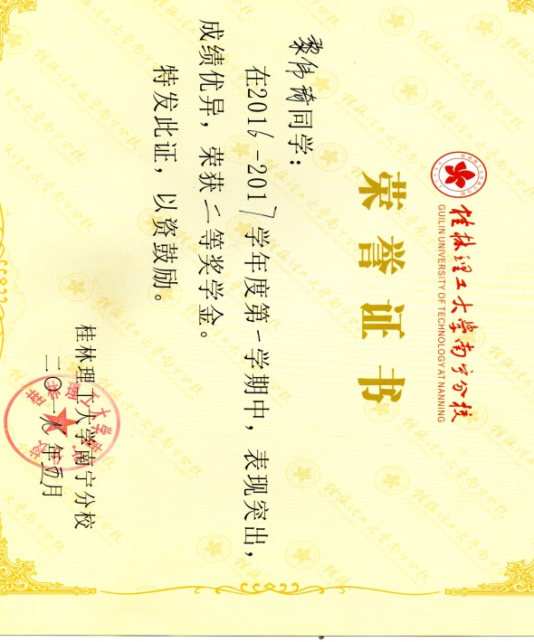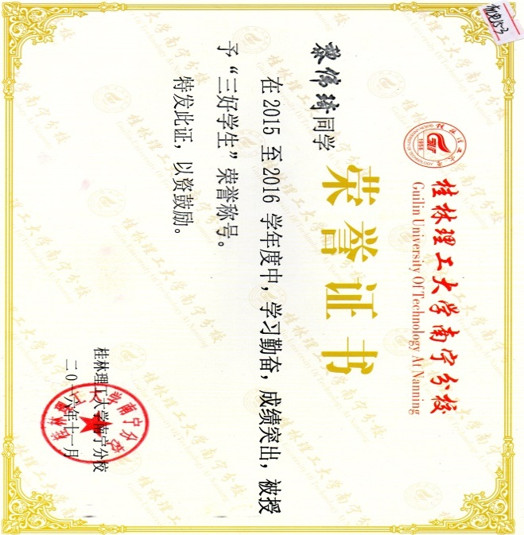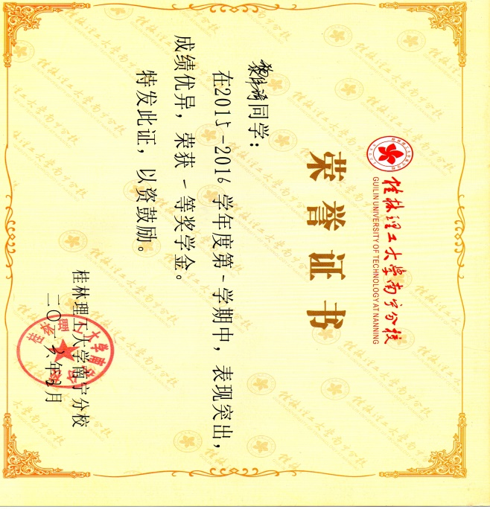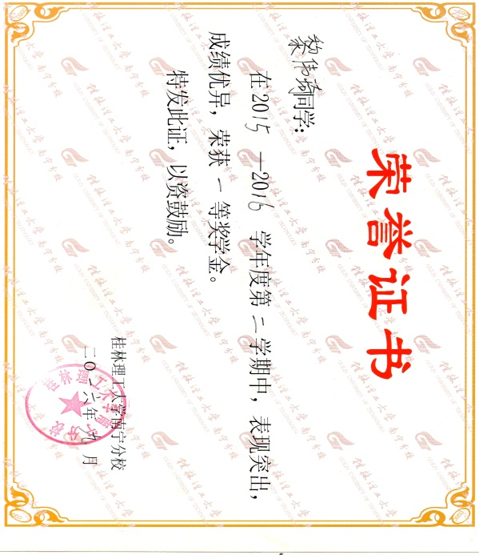

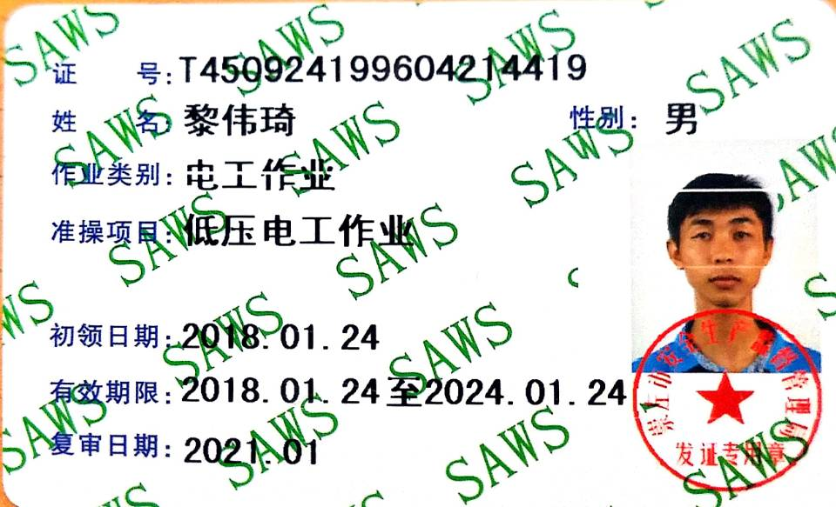**部分证书**